2024年度四川省攀枝花市西区
财政局部门决算
公开编制说明

目录

公开时间：2025年10月31日

第一部分 部门概况 4
一、部门职责 4
二、机构设置 6
第二部分 2024年度部门决算情况说明 8
一、收入支出决算总体情况说明 8
二、收入决算情况说明 8
三、支出决算情况说明 9
四、财政拨款收入支出决算总体情况说明 9
五、一般公共预算财政拨款支出决算情况说明 10
六、一般公共预算财政拨款基本支出决算情况说明 12
七、财政拨款“三公”经费支出决算情况说明 13
八、政府性基金预算支出决算情况说明 15
九、国有资本经营预算支出决算情况说明 15
十、其他重要事项的情况说明 15
第三部分 名词解释
第四部分 附件
第五部分 附表
一、收入支出决算总表
二、收入决算表
三、支出决算表
四、财政拨款收入支出决算总表
五、财政拨款支出决算明细表
六、一般公共预算财政拨款支出决算表
七、一般公共预算财政拨款支出决算明细表
八、一般公共预算财政拨款基本支出决算明细表
九、一般公共预算财政拨款项目支出决算表
十、政府性基金预算财政拨款收入支出决算表
十一、国有资本经营预算财政拨款收入支出决算表
十二、国有资本经营预算财政拨款支出决算表
十三、财政拨款“三公”经费支出决算表

第一部分 部门概况

一、部门职责
1.拟订全区财政发展战略、规划、政策和改革方案并组织实施，分析预测宏观经济形势，参与制定各项经济政策，提出运用财税政策实施宏观调控和综合平衡社会财力的建议，拟订政府与企业的分配政策，完善鼓励公益事业发展的财税政策。
2.贯彻执行财政、税收、财务、会计管理的法律法规和规章。负责组织起草地方性财政政策、规范性文件和制度并组织实施。按照管理权限管理全区税政事项。
3.负责管理各项财政收支。编制年度区级预决算草案并组织执行。组织制定经费开支标准、定额，审核批复部门（单位）年度预决算。受区政府委托，向区人大及其常委会报告财政预算、执行和决算等情况。负责政府投资基金区级财政出资的资产管理。负责区级预决算公开。负责全面实施预算绩效管理。
4.按分工负责政府非税收入管理。负责政府性基金管理，按规定管理行政事业性收费等其他非税收入。管理财政票据。贯彻执行彩票管理政策，制定彩票管理有关办法，监管彩票市场，按规定管理彩票资金。
5.组织制定全区国库管理制度、国库集中收付制度，指导和监督国库业务，按规定开展国库现金管理工作。贯彻执行政府财务报告编制办法并组织实施。监督管理全区政府采购工作。
6.贯彻执行地方政府债务管理制度和政策，制定具体管理办法，编制地方政府债余额限额计划，统一管理政府外债，防范财政风险。
7.牵头编制全区国有资产管理情况报告。根据区政府授权，集中统一履行区级国有金融资本出资人职责。制定区级国有金融资本管理制度。拟订全区行政事业单位国有资产管理制度并组织实施。制定需要全区统一规定的开支标准和支出政策。
8.负责审核并汇总编制全区国有资本经营预决算草案。制定国有资本经营预算制度和办法，收取区本级企业国有资本收益。组织实施企业财务制度，负责财政预算内行政事业单位和社会团体的非贸易外汇和财政预算内的国际收支管理。
9.负责审核并汇总编制全区社会保险基金预决算草案，会同有关部门拟订有关资金（基金）财务管理制度，承担社会保险基金财政监管工作。
10.负责办理和监督区级财政的经济发展支出、区级政府性投资项目的财政拨款，负责投资评审管理工作，参与拟订区级基建投资有关政策，制定基建财务管理制度。
11.贯彻执行各级有关金融工作的方针、政策、法律、法规，研究分析国家、省、市金融政策和金融形势以及全区金融运行情况；拟订全区金融业发展规划和政策，提出改善金融发展环境、促进金融业发展的建议，协调解决金融业发展中应由地方解决的矛盾和问题；负责联系协调全区金融部门，承担财政政策与金融政策协调配合的研究工作；组织协调有关部门防范、化解和处置地方金融风险，处理地方金融突发事件和重大事件。
12.管理外国政府和国际金融机构贷（赠）款项目的有关业务，参与财经领域的国际交流与合作。
13.负责管理全区会计工作，监督和规范会计行为，组织实施国家统一的会计制度，指导社会审计。依法管理资产评估有关工作。
14.负责职责范围内的安全生产和职业健康、生态环境保护、审批服务便民化等工作。
15.完成区委和区政府交办的其他任务。

二、机构设置
攀枝花市西区财政局下属二级预算单位3个，其中行政单位0个，参照公务员法管理的事业单位2个，其他事业单位1个。
纳入攀枝花市西区财政局2024年度部门决算编制范围的二级预算单位包括：
- 攀枝花市西区财政绩效评价中心
- 攀枝花市西区财政国库支付中心
- 攀枝花市西区财政投资评审中心

第二部分 2024年度部门决算情况说明

一、收入支出决算总体情况说明

2024年度收入、支出总计均为1289.32万元。与2023年度相比，收入、支出总计各减少4025.86万元，下降75.74%。主要变动原因是项目工作减少，经费收入、支出随之减少。
（图1：收入、支出决算总计变动情况图）
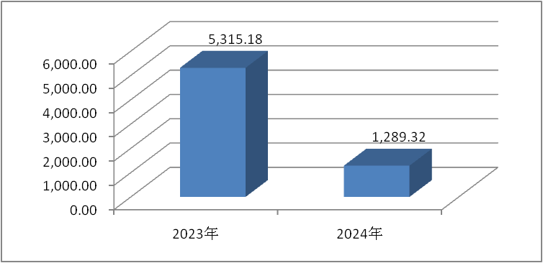

二、收入决算情况说明

2024年度本年收入合计1212.69万元，其中：一般公共预算财政拨款收入982.47万元，占81.02%；政府性基金预算财政拨款收入230.22万元，占18.98%。
（图2：收入决算结构图）
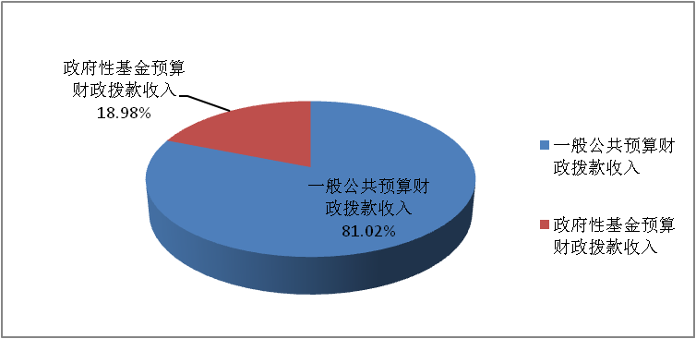

三、支出决算情况说明

2024年度本年支出合计1289.03万元，其中：基本支出878.08万元，占68.12%；项目支出410.95万元，占31.88%。
（图3：支出决算结构图）
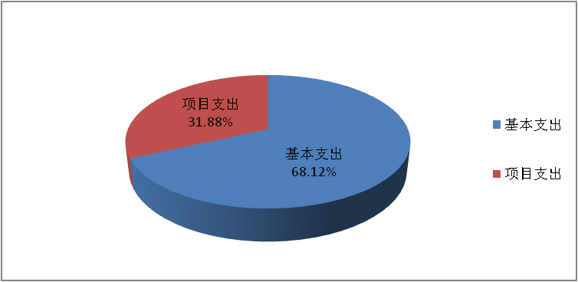

四、财政拨款收入支出决算总体情况说明
2024年度财政拨款收入、支出总计均为1289.03万元。与2023年度相比，财政拨款收入总计、支出总计各减少4025.84万元，下降75.75%。主要变动原因是项目工作减少，财政拨款收入、支出随之减少。
（图4：财政拨款收、支决算总计变动情况）
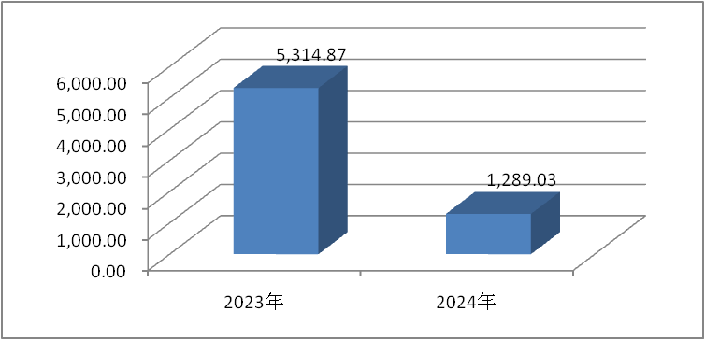

五、一般公共预算财政拨款支出决算情况说明

（一）一般公共预算财政拨款支出决算总体情况
2024年度一般公共预算财政拨款支出1058.81万元，占本年支出合计的82.14%。与2023年度相比，一般公共预算财政拨款支出减少4054.02万元，下降79.29%。主要变动原因是项目工作减少，一般公共预算财政拨款支出随之减少。
（图5：一般公共预算财政拨款支出决算变动情况）
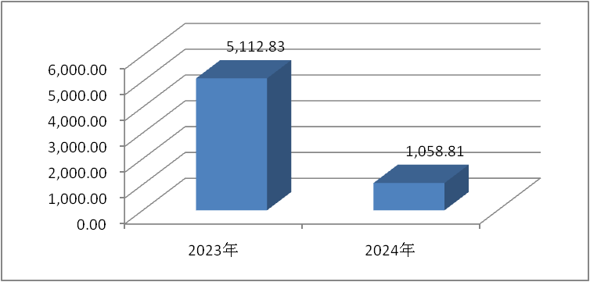

（二）一般公共预算财政拨款支出决算结构情况
2024年度一般公共预算财政拨款支出1058.81万元，主要用于以下方面：一般公共服务支出677.35万元，占63.97%；社会保障和就业支出271.98万元，占25.69%；卫生健康支出58.37万元，占5.51%；住房保障支出51.11万元，占4.83%。
（图6：一般公共预算财政拨款支出决算结构）
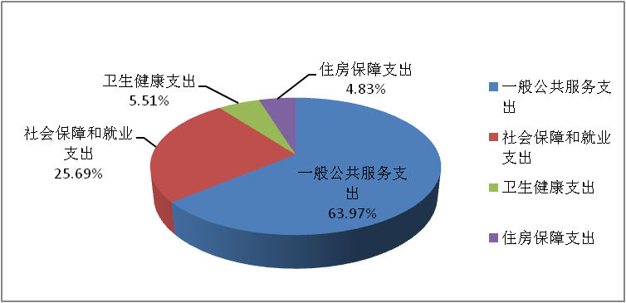

（三）一般公共预算财政拨款支出决算具体情况
2024年度一般公共预算财政拨款支出决算数为1058.81万元，完成预算100%。其中：
1.一般公共服务（类）财政事务（款）行政运行（项）: 支出决算为331.59万元，完成预算100%；一般行政管理事务（项）: 支出决算为73.62万元，完成预算100%；（项）: 信息化建设（项）:支出决算为28.75万元，完成预算100%；财政委托业务支出（项）: 支出决算为7.36万元，完成预算100%；事业运行（项）: 支出决算为165.03万元，完成预算100%；其他财政事务支出（项）: 支出决算为71万元，完成预算100%。
2.社会保障和就业支出（类）行政事业单位养老支出（款）行政单位离退休（项）: 支出决算为5.89万元，完成预算100%；机关事业单位基本养老保险缴费支出（项）: 支出决算为59.20万元，完成预算100%；机关事业单位职业年金缴费支出（项）: 支出决算为2.15万元，完成预算100%。残疾人事业（款）其他残疾人事业支出（项）: 支出决算为204.74万元，完成预算100%。
3.卫生健康支出（类）行政事业单位医疗（款）行政单位医疗（项）:支出决算为21.93万元，完成预算100%；事业单位医疗（项）:支出决算为12.80万元，完成预算100%；公务员医疗补助（项）:支出决算为16.87万元，完成预算100%；其他行政事业单位医疗支出（项）:支出决算为6.77万元，完成预算100%。
4.住房保障支出（类）住房改革支出（款）住房公积金（项）:支出决算为51.11万元，完成预算100%。

六、一般公共预算财政拨款基本支出决算情况说明
2024年度一般公共预算财政拨款基本支出878.08万元，其中：
人员经费826.22万元，主要包括：基本工资、津贴补贴、奖金、绩效工资、机关事业单位基本养老保险缴费、职业年金缴费、职工基本医疗保险缴费、其他社会保障缴费、其他工资福利支出、生活补助、公务员医疗补助、奖励金、住房公积金。
公用经费51.86万元，主要包括：办公费、印刷费、水费、电费、物业管理费、差旅费、维修（护）费、公务接待费、劳务费、委托业务费、工会经费、福利费、公务用车运行维护费、其他交通费、其他商品和服务支出、办公设备购置。

七、财政拨款“三公”经费支出决算情况说明

（一）“三公”经费财政拨款支出决算总体情况说明
2024年度“三公”经费财政拨款支出决算为3.20万元，完成预算100%，较上年度增加0.74万元，增长30%。决算数与预算数持平的主要原因是严格控制“三公”经费支出范围和标准。

（二）“三公”经费财政拨款支出决算具体情况说明
2024年度“三公”经费财政拨款支出决算中，因公出国（境）费支出决算0万元，占0%；公务用车购置及运行维护费支出决算2.49万元，占77.81%；公务接待费支出决算0.71万元，占22.19%。具体情况如下：
（图7：“三公”经费财政拨款支出结构）
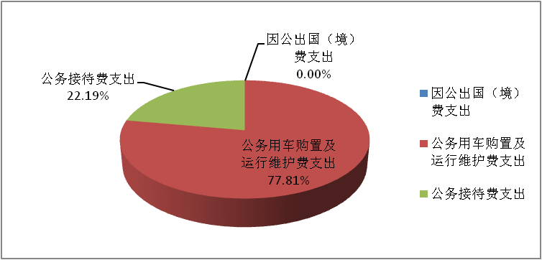
1.因公出国（境）经费支出0万元，完成预算0%。全年安排因公出国（境）团组0次，出国（境）0人。因公出国（境）支出决算与2023年持平。
2.公务用车购置及运行维护费支出2.49万元，完成预算100%。公务用车购置及运行维护费支出决算比2023年度增加0.31万元，增长14.22%。主要原因是车辆老旧，维修费用增加。
其中：公务用车购置支出0万元。全年按规定更新购置公务用车0辆，其中：轿车0辆、金额0万元，越野车0辆、金额0万元，载客汽车0辆、金额0万元。截至2024年12月31日，单位共有公务用车1辆，其中：轿车1辆、越野车0辆、载客汽车0辆。
公务用车运行维护费支出2.49万元。主要用于财政投资评审项目现场调研等工作所需的公务用车燃料费、维修费、过路过桥费、保险费等支出。
3.公务接待费支出0.71万元，完成预算100%。公务接待费支出决算比2023年度增加0.43万元，增长153.57%。主要原因是2023年公务接待费支出较少（仅为0.28万元），今年因开展业务工作需要支出0.71万元，两年对比增长幅度较大。其中：
国内公务接待支出0.71万元，主要用于执行公务、开展业务活动开支的用餐费。国内公务接待4批次，57人次，共计支出0.71万元，具体内容包括：财政支持新型农村集体经济发展调研工作支出0.18万元，全市会计工作座谈会支出0.27万元，高质量发展建设共同富裕试验区工作支出0.17万元，预决算公开检查工作支出0.09万元。
外事接待支出0万元。外事接待0批次，0人次，共计支出0万元。

八、政府性基金预算支出决算情况说明
2024年度政府性基金预算财政拨款支出230.22万元，占本年支出合计的17.86%。与2023年度相比，政府性基金预算财政拨款支出增加28.18万元，增长13.95%。主要变动原因是项目工作支出增加。

九、国有资本经营预算支出决算情况说明
2024年度国有资本经营预算财政拨款支出0万元，占本年支出合计的0%。与2023年度持平。

十、其他重要事项的情况说明

（一）机关运行经费支出情况
2024年度，攀枝花市西区财政局机关运行经费支出40.68万元，比2023年度减少1.57万元，下降3.72%。主要原因是办公费、差旅费等支出减少。

（二）政府采购支出情况
2024年度，攀枝花市西区财政局政府采购支出总额39万元，其中：政府采购货物支出0万元、政府采购工程支出0万元、政府采购服务支出39万元。主要用于办公室搬迁工作。授予中小企业合同金额39万元，占政府采购支出总额的100%，其中：授予小微企业合同金额39万元，占政府采购支出总额的100%。

（三）国有资产占有使用情况
截至2024年12月31日，攀枝花市西区财政局共有车辆1辆，其中：主要负责人用车0辆、机要通信用车0辆、应急保障用车0辆、其他用车1辆。单价100万元（含）以上设备（不含车辆）0台（套）。

（四）预算绩效管理情况
根据预算绩效管理要求，西区财政局在2024年度预算编制阶段，组织对全区金财网建设、财政软件及业务经费、办公用房装修项目、预算管理一体化系统建设及维护、尽职调查、政府专项债券包装服务费、残疾人就业保障金、财政精细化管理、资产评估业务费用、法律代理事务服务费用、基层治理经费、向上争取奖励经费、项目评审服务费、评审业务经费、财政监督检查业务经费、国库支付管理业务项目等16个项目开展了预算事前绩效评估，对16个项目编制了绩效目标，预算执行过程中，选取16个项目开展绩效监控。
组织对2024年度一般公共预算、政府性基金预算、国有资本经营预算、社会保险基金预算以及资本资产、债券资金等全面开展绩效自评，形成攀枝花市西区财政局整体（含部门预算项目）绩效自评报告，其中，攀枝花市西区财政局部门整体（含部门预算项目）绩效自评得分为98分，结果良好，全年基本支出保证了部门正常运转，项目支出保障了重点工作顺利开展。《2024年攀枝花市西区财政局部门整体绩效自评报告》详见附件。

第三部分 名词解释

1.财政拨款收入：指单位从同级财政部门取得的财政预算资金。
2.其他收入：指单位取得的除上述收入以外的各项收入。主要是银行存款利息。
3.年初结转和结余：指以前年度尚未完成、结转到本年按有关规定继续使用的资金。
4.年末结转和结余：指单位按有关规定结转到下年或以后年度继续使用的资金。
5.一般公共服务（类）财政事务（款）行政运行（项）：指行政单位（包括实行公务员管理的事业单位）的基本支出；一般行政管理事务（项）：指行政单位（包括实行公务员管理的事业单位）未单独设置项级科目的其他项目支出；信息化建设（项）：指财政部门用于信息化建设方面的支出；财政委托业务支出（项）：指财政委托评审机构进行财政投资评审和委托建设银行等机构代理业务发生的支出；事业运行（项）：指事业单位的基本支出，不包括行政单位（包括实行公务员管理的事业单位）后勤服务中心、医务室等附属事业单位；其他财政事务支出（项）：指除上述项目以外其他财政事务方面的支出。
6.社会保障和就业支出（类）行政事业单位养老支出（款）行政单位离退休（项）：指行政单位（包括实行公务员管理的事业单位）开支的离退休经费；机关事业单位基本养老保险缴费支出（项）：指机关事业单位实施养老保险制度由单位缴纳的基本养老保险费支出。机关事业单位职业年金缴费支出（项）：指机关事业单位实施养老保险制度由单位实际缴纳的职业年金支出。残疾人事业（款）其他残疾人事业支出（项）：指其他用于残疾人事业方面的支出。
7.卫生健康支出（类）行政事业单位医疗（款）行政单位医疗（项）：指财政部门集中安排的行政单位基本医疗保险缴费经费，未参加医疗保险的行政单位的公费医疗保险经费，按国家规定享受离休人员和红军老战士待遇人员的医疗经费；事业单位医疗（项）：指财政部门集中安排的事业单位基本医疗保险缴费经费，未参加医疗保险的事业单位公费医疗经费，按国家规定享受离休人员待遇人员的医疗经费；公务员医疗补助（项）：指财政部门集中安排的公务员医疗补助经费；其他行政事业单位医疗支出（项）：指除上述项目以外其他用于行政事业单位医疗方面的支出。
8.城乡社区支出（类）国有土地使用权出让收入及对应专项债务收入安排的支出（款）土地开发支出（项）：指新疆生产建设兵团和地方政府用于前期土地开发性支出以及与前期土地开发相关的费用等支出。
9.住房保障支出（类）住房改革支出（款）住房公积金（项）：指行政事业单位按人力资源和社会保障部、财政部规定的基本工资和津贴补贴以及规定比例为职工缴纳的住房公积金。
10.基本支出：指为保障机构正常运转、完成日常工作任务而发生的人员支出和公用支出。
11.项目支出：指在基本支出之外为完成特定行政任务和事业发展目标所发生的支出。
12.“三公”经费：指部门用财政拨款安排的因公出国（境）费、公务用车购置及运行费和公务接待费。其中，因公出国（境）费反映单位公务出国（境）的国际旅费、国外城市间交通费、住宿费、伙食费、培训费、公杂费等支出；公务用车购置及运行费反映单位公务用车车辆购置支出（含车辆购置税）及租用费、燃料费、维修费、过路过桥费、保险费等支出；公务接待费反映单位按规定开支的各类公务接待（含外宾接待）支出。
13.机关运行经费：为保障行政单位（含参照公务员法管理的事业单位）运行用于购买货物和服务的各项资金，包括办公及印刷费、邮电费、差旅费、会议费、福利费、日常维修费、专用材料及一般设备购置费、办公用房水电费、办公用房取暖费、办公用房物业管理费、公务用车运行维护费以及其他费用。

第四部分 附件

附件1

部门预算绩效评价报告

一、部门（单位）基本情况
（一）机构组成。
攀枝花市西区财政局机关设办公室、预算股、国库股、经济建设股、行政政法和社保股、金融和债券债务资金管理股6个内设机构。下设西区财政绩效评价中心、西区财政国库支付中心、西区财政投资评审中心三个二级单位。
- 机构职能。
1.拟订全区财政发展战略、规划、政策和改革方案并组织实施，分析预测宏观经济形势，参与制定各项经济政策，提出运用财税政策实施宏观调控和综合平衡社会财力的建议，拟订政府与企业的分配政策，完善鼓励公益事业发展的财税政策。
2.贯彻执行财政、税收、财务、会计管理的法律法规和规章。负责组织起草地方性财政政策、规范性文件和制度并组织实施。按照管理权限管理全区税政事项。
3.负责管理各项财政收支。编制年度区级预决算草案并组织执行。组织制定经费开支标准、定额，审核批复部门（单位）年度预决算。受区政府委托，向区人大及其常委会报告财政预算、执行和决算等情况。负责政府投资基金区级财政出资的资产管理。负责区级预决算公开。负责全面实施预算绩效管理。
4.按分工负责政府非税收入管理。负责政府性基金管理，按规定管理行政事业性收费等其他非税收入。管理财政票据。贯彻执行彩票管理政策，制定彩票管理有关办法，监管彩票市场，按规定管理彩票资金。
5.组织制定全区国库管理制度、国库集中收付制度，指导和监督国库业务，按规定开展国库现金管理工作。贯彻执行政府财务报告编制办法并组织实施。监督管理全区政府采购工作。
6.贯彻执行地方政府债务管理制度和政策，制定具体管理办法，编制地方政府债余额限额计划，统一管理政府外债，防范财政风险。
7.牵头编制全区国有资产管理情况报告。根据区政府授权，集中统一履行区级国有金融资本出资人职责。制定区级国有金融资本管理制度。拟订全区行政事业单位国有资产管理制度并组织实施。制定需要全区统一规定的开支标准和支出政策。
8.负责审核并汇总编制全区国有资本经营预决算草案。制定国有资本经营预算制度和办法，收取区本级企业国有资本收益。组织实施企业财务制度，负责财政预算内行政事业单位和社会团体的非贸易外汇和财政预算内的国际收支管理。
9.负责审核并汇总编制全区社会保险基金预决算草案，会同有关部门拟订有关资金（基金）财务管理制度，承担社会保险基金财政监管工作。
10.负责办理和监督区级财政的经济发展支出、区级政府性投资项目的财政拨款，负责投资评审管理工作，参与拟订区级基建投资有关政策，制定基建财务管理制度。
11.贯彻执行各级有关金融工作的方针、政策、法律、法规，研究分析国家、省、市金融政策和金融形势以及全区金融运行情况；拟订全区金融业发展规划和政策，提出改善金融发展环境、促进金融业发展的建议，协调解决金融业发展中应由地方解决的矛盾和问题；负责联系协调全区金融部门，承担财政政策与金融政策协调配合的研究工作；组织协调有关部门防范、化解和处置地方金融风险，处理地方金融突发事件和重大事件。
12.管理外国政府和国际金融机构贷（赠）款项目的有关业务，参与财经领域的国际交流与合作。
13.负责管理全区会计工作，监督和规范会计行为，组织实施国家统一的会计制度，指导社会审计。依法管理资产评估有关工作。
14.负责职责范围内的安全生产和职业健康、生态环境保护、审批服务便民化等工作。
15.完成区委和区政府交办的其他任务。
（三）人员概况。
攀枝花市西区财政局机关三定方案有行政编制8人。年末实有行政人员8人，与去年同期相比减少1人，是因退休1人。年末实有聘用人员1人，与去年同期相同。
攀枝花市西区财政国库支付中心三定方案有参照公务员法管理事业人员编制11人。年末实有参照公务员法管理事业人员10人，比去年同期增加1人，是因调出1人，公招2人；年末实有聘用人员1人，与去年同期相同。
攀枝花市西区财政绩效评价中心三定方案有参照公务员法管理事业人员编制6人。年末实有参照公务员法管理的事业人员6人，与去年同期相比参照公务员法管理的事业人员减少1人，是因调出1人。年末实有聘用人员1人，与去年同期相同。
攀枝花市西区财政投资评审中心有核定事业人员编制9人，使用人才交流中心事业编制3人。年末实有事业人员12人，与去年同期相同；年末实有聘用人员1人，与去年同期相同。
- 部门资金收支情况
- 收入情况。
2024年度，年初预算安排本年收入1023.57万元。其中：安排一般公共预算财政拨款收入728.57万元，安排政府性基金预算财政拨款收入295万元。决算报表反映本年收入1212.69万元，其中：一般公共预算财政拨款收入982.47万元，政府性基金预算财政拨款收入230.22万元。
（二）支出情况。
2024年度，年初预算安排本年支出1023.57万元。其中：一般公共预算财政拨款支出728.57万元，政府性基金预算财政拨款支出295万元。决算报表反映本年支出1289.03万元，其中：一般公共预算财政拨款支出1058.81万元，政府性基金预算财政拨款支出230.22万元。本年支出大于本年收入是因：本年支出中财政使用存量资金安排一般公共预算财政拨款支出76.34万元。
- 结余分配和结转结余情况。
2024年度，决算报表反映结转结余0.29万元。
三、部门预算绩效分析
1.履职效能
（1）一般公共预算执行情况：2024年，全区一般公共预算收入完成30,362万元，为调整预算30,300万元的100.2%，同比增长6.4%。其中，税收收入完成11,339万元，为调整预算11,300万元的100.3%；非税收入完成19,023万元，为调整预算19,000万元的100.1%。加上级转移支付补助119,369万元（其中，返还性收入2,504万元、一般性转移支付补助收入82,967万元、专项转移支付补助收入33,898万元）、上年结转36,826万元、纳入一般公共预算管理的债务转贷收入10,365万元、调入预算稳定调节基金33万元，收入总量为196,955万元。收入总量减上解上级支出9,454万元、一般债务还本支出10,170万元后，全区一般公共预算支出123,920万元，同比增长32%，年终结余53,411万元，其中：补充预算稳定调节基金62万元、结转下年继续使用53,349万元。
（2）政府性基金预算执行情况：2024年，全区政府性基金预算收入6,507万元，为调整预算6,200万元的105%。加上级转移支付补助10,615万元、上年结转1,557万元、纳入政府性基金预算管理的债务转贷收入41,840万元，再减专项债务还本支出20,000万元后，全区政府性基金预算支出32,195万元，年终结余8,324万元。
（3）国有资本经营预算执行情况：2024年，全区到位国有资本经营预算上级转移支付补助1,934万元，安排国有资本经营预算支出1,934万元，年终无结余。
（4）政府债务情况：2023年底全区地方政府债务余额176,060万元。2024年争取新增地方政府债券9,805万元（主要用于燃气管网及老旧小区改造建设）、再融资债券10,100万元、补充政府性基金财力专项债券12,300万元、再融资专项债券20,000万元，偿还到期政府债务10,170万元后，债务余额为218,095万元（其中，一般债务余额123,714万元，专项债务余额94,381万元），在地方政府债务限额267,293万元（其中，一般债务限额131,688万元，专项债务限额135,605万元）内，地方政府债务风险总体可控。（二）结果应用情况。
2.预算管理
2024年西区财政局严格按照预算编制通知和有关要求，按时按质完成报送决算编制工作，并按时提交部门预算编制草案，不存在应编、未编、错误列编，西区财政局根据预算编制草案进行审核，批复2024年部门预算收入300.37万元，无自有收入。单位持续跟进1—6月，1—10月支出执行进度。本着过紧日子的原则，严控一般性支持。
3.财务管理
本单位已制定内部财务管理制度、内部控制管理制度等制度机制，严格执行财务制度；合理设置财务工作岗位，明确职责权限，并严格实行不相容岗位分离；部门资金使用符合相关财务管理制度规定。
4.资产管理
本单位高度重视闲置资产管理，建立动态清查机制，定期梳理闲置资产明细，通过内部调剂、共享使用等方式，将闲置设备、办公用品等调配至需求的二级单位。同时，在资产系统内对固定资产及状态及时进行跟新，优化资源配置，显著提升资产利用率，有效避免资源浪费，为单位高效运转提供有力保障。
5.采购管理
本单位严格执行政府采购促进中小企业发展相关管理办法，当年无政府采购。
（二）部门预算项目绩效分析
1.常年项目绩效分析
该类项目总数14个，涉及预算总金额410.95万元，1—12月预算执行总体进度97.31%，其中：预算结余率大于10%的项目共计0个。
2.项目决策
2024年严格按照要求编制年初部门预算，严格按规定履行评估论证、申报程序。由有关股室认真核算，充分评估论证。达到预算项目绩效目标与计划期内的任务量、预算安排资金量相匹配，绩效目标设置科学合理、规范完整、量化细化、预算匹配。
3.项目执行
项目实施期限为2024年1月至12月，由西区财政局局机关申报，西区财政局审核批复，主要用于保障全区财政运行各项工作开展和顺利推进，确保财政资金使用效率。
4.目标实现
按照工作计划的顺利推进，财政各项目经费使用的数量、质量、时效指标均达标，成本控制较好。
5.绩效结果应用情况
区财政局严格按照相关文件要求，在西区人民政府网站公开了部门绩效评价等信息。
（三）绩效结果应用情况。
1.内部应用情况。将绩效结果用于优化内部运作流程，依据绩效情况，评估各项业务活动的有效性，识别效率低下的环节，针对性地调整工作程序与方法。
2.信息公开情况。我局将预算绩效目标编制情况、全年预算执行情况和年中项目预算金额调整情况纳入局机关绩效管理考评。在信息公开实践中，按照财政部统一部署，于2025年3月，公开了2025年部门预算编制说明，同时公开部门项目绩效目标设置情况；于2024年10月，同2023年部门决算公开部门整体支出绩效自评报告和项目绩效目标管理情况。通过公开，主动接受公众监督，不断提升财政资金管理的公开性和透明性。
3.整改反馈情况：无。
四、评价结论及建议
（一）评价结论。
全年通过加强预算收支管理，健全内部管理制度，严格内部管理流程，部门整体支出控制在预算范围内，财务收支平衡，有效保障了单位各项工作有序开展。
（二）存在问题。
无
（三）改进建议。
无

附表：部门预算项目支出绩效自评表（2024年度）

第五部分 附表

一、收入支出决算总表
二、收入决算表
三、支出决算表
四、财政拨款收入支出决算总表
五、财政拨款支出决算明细表
六、一般公共预算财政拨款支出决算表
七、一般公共预算财政拨款支出决算明细表
八、一般公共预算财政拨款基本支出决算表
九、一般公共预算财政拨款项目支出决算表
十、政府性基金预算财政拨款收入支出决算表
十一、国有资本经营预算财政拨款收入支出决算表
十二、国有资本经营预算财政拨款支出决算表
十三、财政拨款“三公”经费支出决算表

